Z A P I S N I K
16. sjednice Vijeća Mjesnog odbora Malešnica održane 17. rujna 2026.
Zagreb, Ulica Ivane Brlić - Mažuranić 18 s početkom u 18,00 sati

Nazočni članovi Vijeća:
Krešimir Lončar, Tomislav Pavlović, Željko Prosinečki, Dujo Renić, Ela Varošanec Krsnik i Marko Kurešić.

Odsutni članovi Vijeća :
Franjo Baković, Zoran Tihomirović i Dario Mora.

Ostali nazočni: Nema

Predsjedava gospodin Marko Kurešić, potpredsjednik Vijeća.

Zapisnik vodi: Marko Kurešić, potpredsjednik Vijeća.

Predsjednik konstatira da je nazočno 6 od ukupno 9 članova Vijeća, što znači da Vijeće može pravovaljano odlučivati, te otvara 16. sjednicu Vijeća Mjesnog odbora.

Potpredsjednik Vijeća daje zapisnik 15. sjednice na verifikaciju.
Vijeće JEDNOGLASNO prihvaća tekst Zapisnika 15. sjednice, bez izmjena.

Na prijedlog potpredsjednika JEDNOGLASNO utvrđuju

DNEVNI RED

1. | Zaključak o prijedlozima za Program građenja komunalne infrastrukture na području Grada Zagreba u 2027. – donošenje zaključka
2. | Zaključak o redovnom korištenju prostora Mjesnog odbora Malešnica – donošenje zaključka
3. | Pitanja, prijedlozi i obavijesti
Ad1. Zaključak o prijedlozima za Program građenja komunalne infrastrukture na području Grada Zagreba u 2027. – donošenje zaključka

Uvodno obrazloženje iznosi Potpredsjednik Vijeća Marko Kurešić.

U raspravi sudjeluju: Krešimir Lončar, Tomislav Pavlović, Željko Prosinečki, Dujo Renić, Ela Varošanec Krsnik i Marko Kurešić,

Vijeće jednoglasno donosi

Zaključak o prijedlozima za Program građenja komunalne infrastrukture na području Grada Zagreba u 2027. – donošenje zaključka
(Zaključak se prilaže ovom zapisniku i njegov je sastavni dio.)

Ad2. Zaključak o redovnom korištenju prostora Mjesnog odbora Malešnica – donošenje zaključka

Uvodno obrazloženje iznosi Potpredsjednik Vijeća Marko Kurešić.

U raspravi sudjeluju: Krešimir Lončar, Tomislav Pavlović, Željko Prosinečki, Dujo Renić, Ela Varošanec Krsnik i Marko Kurešić,

Vijeće jednoglasno donosi

Zaključak o redovnom korištenju prostora Mjesnog odbora Malešnica – donošenje zaključka

(Zaključak se prilaže ovom zapisniku i njegov je sastavni dio.)

Ad3.
Pitanja, prijedlozi i obavijesti

Sjednica je završila u 18,30 sati.

KLASA: 024-08/26-003/1936
URBROJ: 251-13-11-3/024-26-2
Zagreb, 17. rujna 2026.

Zapisnik uredila:
Blanka Pleša
Predsjednik
Vijeća Mjesnog odbora Malešnica

Zoran Tihomirović

Na temelju članka 100. Statuta Grada Zagreba (Službeni glasnik Grada Zagreba 23/16, 2/18, 23/18, 3/20, 3/21, 11/21 - pročišćeni tekst i 16/22), Vijeće Mjesnog odbora Malešnica na 16. sjednici, 17. rujna 2026., donijelo je

Z A K L J U Č A K
o prijedlozima za Program građenja komunalne infrastrukture na području Grada Zagreba u 2027.

- Vijeće Mjesnog odbora Malešnica predlaže da se sljedeće akcije uvrste u program građenja komunalne infrastrukture na području Grada Zagreba u 2027.:

- Uređivanje platoa ispred DV Malešnica, dio k.č.br. 4107/1 i 4037/9 k.o. Donje Vrapče

- Rekonstrukcija pješačko-biciklističke staze, dio k.č.br. 7026 k.o. Donje Vrapče

- Izrada projektne dokumentacije za šetnicu uz potok Vrapčak od Kožinčevog puta do Ulice Antuna Šoljana, dio k.č.br. 6997/1 k.o. Donje Vrapče.

- Izrada projektne dokumentacije za uređivanje zelene javne površine s javnom rasvjetom, Ulica Saliha Alića, Ulica Stjepana Draganića i Ulica Ante Topić Mimare, k.č.br. 2087/1, 2086/5 i 2087/5 sve k.o. Stenjevec – jug.

- Zaključak dostaviti Vijeću Gradske četvrti Stenjevec.

KLASA: 024-08/26-003/1936
URBROJ: 251-13-11-3/024-26-3
Zagreb, 17. rujna 2026.
Predsjednik
Vijeća Mjesnog odbora
Malešnica
Zoran Tihomirović

u.z. Marko Kurešić,
potpredsjednik Vijeća Mjesnog odbora Malešnica

1) Uređivanje platoa ispred DV Malešnica, dio k.č.br. 4107/1 i 4037/9 k.o. Donje Vrapče
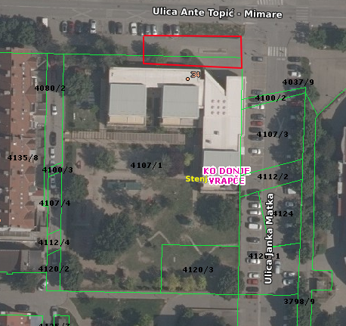

2) Rekonstrukcija pješačko-biciklističke staze, dio k.č.br. 7026 k.o. Donje Vrapče

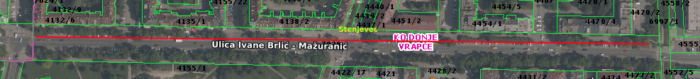

3) Izrada projektne dokumentacije za šetnicu uz potok Vrapčak od Kožinčevog puta do Ulice Antuna Šoljana, dio k.č.br. 6997/1 k.o. Donje Vrapče.

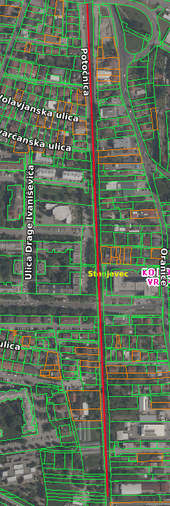

4) Izrada projektne dokumentacije za uređivanje zelene javne površine s javnom rasvjetom, Ulica Saliha Alića, Ulica Stjepana Draganića i Ulica Ante Topić Mimare, k.č.br. 2087/1, 2086/5 i 2087/5 sve k.o. Stenjevec – jug.



